МКОУ «АНДИЙСКАЯ СОШ №1»
БОТЛИХСКОГО РАЙОНА

СОЦИАЛЬНО ЗНАЧИМЫЙ ПРОЕКТ «ТВОРИ ДОБРО».

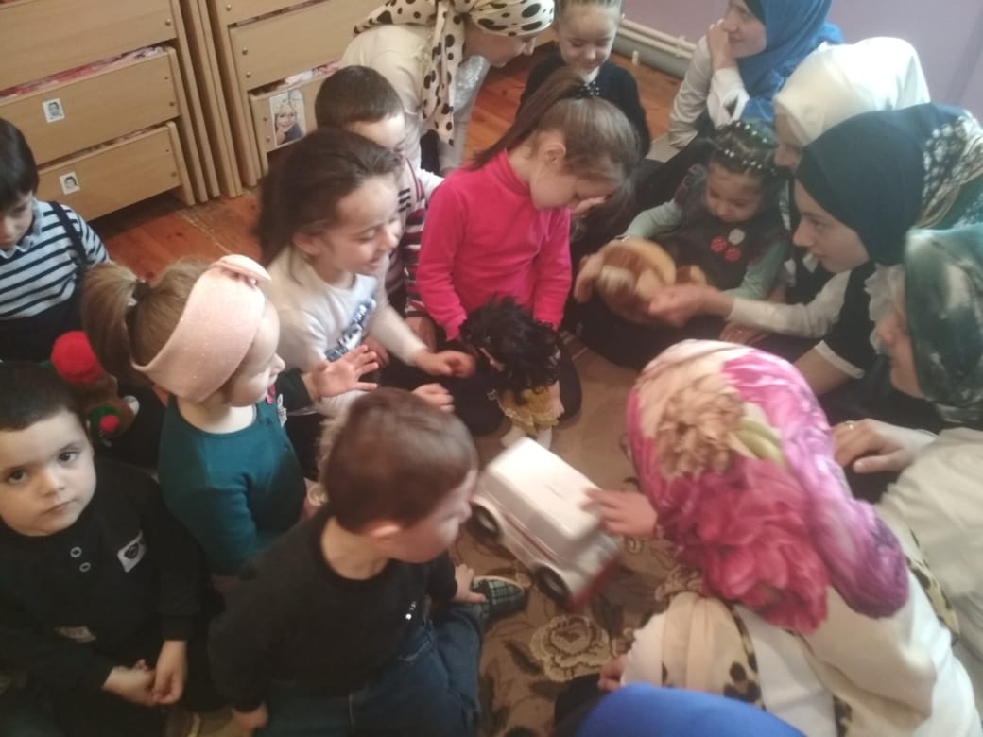

Срок реализации: 2 месяца ( с 9 октября по 9 декабря 2017г.)

ПОДГОТОВИЛИ УЧАЩИЕСЯ 7 КЛАССА ПОД РУКОВОДСТВОМ
УЧИТЕЛЯ РУССКОГО ЯЗЫКА И ЛИТЕРАТУРЫ
ГАМЗАТОВОЙ МАРЯМ ТЕМИРХАНГАДЖИЕВНЫ.

2017г.
Проект «Твори добро»

В наши дни тема милосердия понемногу начинает теряться среди других тем, кажущихся более актуальными. Нужно научить детей быть милосердными, уметь сострадать и ценить такие человеческие качества, как доброта, дружба, человечность. Необходимо научить их простому человеческому общению, общению друг с другом. Да и сами мы, дети, в последнее время начали осознавать, что самым острым дефицитом стали человеческое тепло и забота о ближнем, и именно поэтому мы чаще стали обращаться к словам: милосердие и добросердечность, отзывчивость и сострадание.
Актуальность проекта заключается в том, что в обществе, в котором мы живём, происходят происходят перемены. На первое место выходят рыночные отношения, обесцениваются такие качества как патриотизм, честность, порядочность. Рассуждая об этом в начале учебного года, мы пришли к выводу, что всё-таки самое главное в человеке – это то, что делает его выше всего и всех – это добро и милосердие, которые являются основой основ.
Чем больше мы сделаем добрых дел, тем больше нам воздастся и останется будущему поколению. Наш социальный проект направлен на формирование нравственных качеств, без которых любой человек не может гармонично развиваться.
Цель: формирование у детей социально-нравственных ценностей, привлечение детей к значимой самостоятельной деятельности во благо других людей, учиться совершать добрые поступки и дела в семье, школе, на улице.
Задачи:
- Способствовать приобретению участниками проекта опыта сопричастности, сочувствия к чужой беде, милосердия, быть добрее друг к другу, не проходить мимо людей, зовущих на помощь.
- обогатить эмоциональный мир школьников, укрепить знания о добре;
- побуждать к желанию творить добрые дела бескорыстно и искренне: воспитывать уважение к людям старшего поколения, к детям, оказавшимся в трудной жизненной ситуации;
осуществить запланированные добрые дела;
- выявить личные изменения, появившиеся в результате реализации добрых дел.
Объект исследования: поведение школьников.
Предмет исследования: добрые дела и поступки школьников
Значимость проекта:
осознанное желание ребят участвовать в социальной деятельности совместно с родителями и классным руководителем послужило «толчком» обсуждение понятия «доброта» на основе примеров из литературных произведений, собственных житейских ситуаций детей, выводы о том, что многие люди, а также природа нуждаются в помощи.
Особенностью предлагаемого проекта является вовлечение всего классного коллектива в его реализацию через организацию деятельности каждого ученика нашего класса.

Участники проекта: ученики 7 класса.
Руководители проекта: учитель русского языка и литературы Гамзатова М.Т.
Сроки реализации: 2 месяца (с 9 октября по 9 декабря 2017г.).
Формы реализации проекта:
- Совместная организованная деятельность с детьми;
- Беседы;
- Работа с родителями.
Продукты реализации проекта:
- Оформление фотовыставки «Наши добрые дела»;
- Оформление « Тетрадь добрых дел»;
- Оформление альбома пословиц и поговорок о добре:
- Создание памятки «Правила доброты»
- Презентация проекта.
Этапы работы в проекте:
Данный проект мы запланировали на 2 месяца.
1 этап – этап планирования
Постановка цели и выработка задач, составление плана работы. Выбор инициативной группы.
2 этап – этап корректирования планирования
3 этап – этап аналитический.
Ожидаемый результат
Социальный проект «Твори добро» способствует формированию добра и ответственности человека.
Главное его направление – это оказание помощи всем оказавшимся в трудной жизненной ситуации и нуждающимся в специальной поддержке и заботе.
Проект призван не проходить мимо тех, кому трудно, делиться своим теплом с теми, кому его не хватает.
Данный проект объединит вокруг себя детей и взрослых (учащихся, родителей, педагогов) и станет общим делом.

План добрых дел.
№ | Мероприятия | Сроки  исполнения | Ответственные
1 | Планирование работы | октябрь | учащиеся 7 класса, Гамзатова М.Т.
2 | Классный час « Доброта и милосердие вокруг нас» | октябрь | учащиеся 7 класса, Гамзатова М.Т.
3 | Выставка книг «Книги учат добру». Чтение художественной литературы. | октябрь | учащиеся 7 класса, Гамзатова М.Т.
4 | Конкурс рисунков на тему «Доброта спасет мир» | ноябрь | учащиеся 7 класса, Гамзатова М.Т.
5 | Акция «Подари своё тепло», посещение детского сада, оказание помощи в ремонте оборудования детской площадки. | ноябрь | учащиеся 7 класса, Гамзатова М.Т.
6 | Помощь престарелым людям. (Оказание помощи по хозяйству одиноким пожилым людям.  Дети оказывают помощь в укладке дров, уборки территории, вскопка огорода). | ноябрь | учащиеся 7 класса, Гамзатова М.Т.
7 | Концертная программа ко дню матери с приглашением мам. | ноябрь | учащиеся 7 класса, Гамзатова М.Т.
8 | Акция «Покормите птиц зимой!», изготовление и вывешивание кормушек для птиц. | ноябрь- декабрь | учащиеся 7 класса, Гамзатова М.Т.
11 | Проведение акции «Книжкина больница» (ремонт книг в библиотеке) | декабрь | учащиеся 7 класса, Гамзатова М.Т.
12 | Создание памятки «Правила доброты». | декабрь | учащиеся 7 класса, Гамзатова М.Т.
13 | Поведение итогов. | декабрь | учащиеся 7 класса, Гамзатова М.Т.

Заключение.
В ходе реализации проекта, нами были созданы следующие продукты:
сборник пословиц и поговорок о добре, памятка «Правила доброты».
За время реализации проекта мы провели много добрых дел.
Под руководством учителя был подготовлен концерт с приглашением педагогических работников, находящихся на заслуженном отдыхе. Неоднократно ходили в библиотеку и ремонтировали книги, ходили в детский сад с выступлениями и подарками.
Но сказать, что мы закончили работать над проектом, мы не можем, так как на протяжении всей нашей жизни, каждый день и каждый час, мы сталкиваемся с необходимостью и желанием помогать людям. Мы решили, что самое главное для нас это то, что мы: - научились быть внимательным к ближним, быть добрым, вежливым, быть ответственным, научились сотрудничать.
И конечно, если каждый из нас, хотя бы в своей семье, будет это делать, то меньше будет обиженных людей, брошенных животных, плохого настроения, будет больше улыбок, счастья, да и мир будет добрее.
Список использованной литературы:
- Лутошкин А.Н. Как вести за собой. Старшеклассникам об основах организаторской работы. – М., 1998.
- Т. В. Волкова, «Наука быть человеком: материалы для классных часов.
в 1-4 классах», Волгоград: Учитель, 2007

